

NETTOYEUR HAUTE-PRESSION  
FNHP2050CP

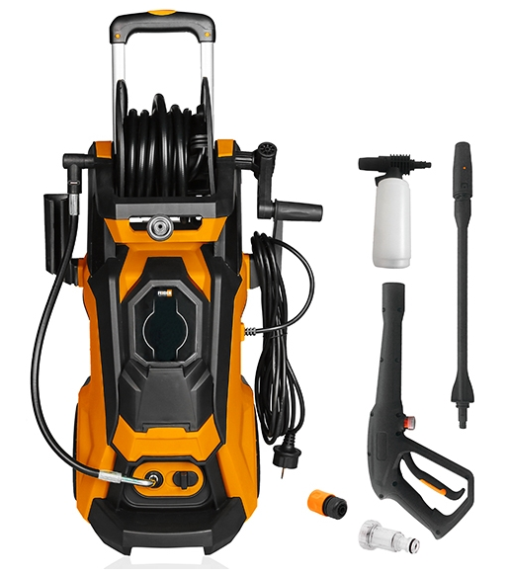

**MISE EN GARDE – LIRE LES INSTRUCTIONS AVANT D’UTILISER CETTE MACHINE**

BUILDER SAS

32, rue Aristide Bergès -ZI 31270 Cugnaux –France

Fabriqué en Chine - 2020 

**SOMMAIRE**

1. **CONSIGNES DE SECURITE 3**
2. **VUE PRODUIT 13**
3. **MONTAGE 15**
4. **UTILISATION 17**
5. **MAINTENANCE ET RANGEMENT 18**
6. **DEPANNAGE 19**
7. **MISE EN REBUT 19**
8. **GARANTIE 20**
9. **DECLARATION DE CONFORMITE 20**
10. **CONSIGNES DE SECURITE**

* Utilisez cet appareil comme décrit dans ce mode d’emploi. Toute mauvaise manipulation et toute utilisation contraire à mode d’emploi n’engagera en aucun cas la responsabilité du fabricant.
* Le non-respect des consignes de sécurité et d’utilisation peut provoquer un risque de choc électrique, d’incendie et/ou des blessures aux personnes.
* Si vous donnez cet appareil à une autre personne, remettez-lui aussi ce mode d’emploi.
* N’utilisez pas d’accessoires autres que ceux recommandés par le fabricant ; ceux-ci peuvent endommager l’appareil et/ou provoquer des blessures.
* Cette machine ne doit pas être utilisée par les enfants.
* Les enfants devront être surveillés pour s’assurer qu’ils ne jouent pas avec l’appareil.
* Cet appareil peut être utilisé par des personnes dont les capacités physiques, sensorielles ou mentales sont réduites ou dont l'expérience ou les connaissances ne sont pas suffisantes, à condition qu'ils bénéficient d'une surveillance ou qu'ils aient reçu des instructions quant à l'utilisation de l'appareil en toute sécurité et dans la mesure où ils en comprennent bien les dangers potentiels.
* Si le câble d'alimentation est endommagé, il doit être remplacé par le fabricant, son service après-vente ou des personnes de qualification similaire afin d'éviter un danger.
* Avant tout branchement, vérifiez:
* Que l’appareil, le câble d’alimentation et les accessoires ne soient pas abîmés. Dans ce cas-là, n’utilisez pas l’appareil et rapportez-le à votre revendeur pour toute inspection et réparation.
* Que la tension indiquée sur la plaque signalétique de l’appareil correspond bien à celle de votre installation électrique.
* Ne démontez pas l’appareil vous-même. Tout démontage, réparation, vérification devront être faits exclusivement par une personne qualifiée.
* Ne touchez pas la prise avec des mains mouillées. Ne laissez pas la prise tomber dans l’eau.
* Ne marchez pas sur le cordon d’alimentation, n’exercez pas de pressions excessives et ne tirez pas dessus afin d’éviter de l’endommager.
* MISE EN GARDE: Cet appareil a été conçu pour l'utilisation avec l'agent nettoyant fourni ou recommandé par le fabricant. L'utilisation d'autres agents nettoyants ou produits chimiques peut affecter la sécurité de l'appareil.
* MISE EN GARDE: Les jets à haute pression peuvent être dangereux s'ils sont mal utilisés. Le jet ne doit pas être dirigé vers des personnes, vers des équipements électriques sous tension ou vers l'appareil lui-même.
* MISE EN GARDE: Ne pas utiliser l'appareil à proximité d'autres personnes à moins qu'elles ne portent des vêtements de protection.
* MISE EN GARDE: Ne pas diriger le jet contre vous-même ou d'autres personnes pour nettoyer des vêtements ou des chaussures.
* MISE EN GARDE: Risque d’explosion. Ne pas viser des liquides inflammables.
* MISE EN GARDE: Les appareils de nettoyage à haute pression ne doivent pas être utilisés par des enfants ou du personnel non formé.
* MISE EN GARDE: Les flexibles, accessoires et raccords de haute pression sont importants pour la sécurité de l'appareil. N'utiliser que des flexibles, accessoires et raccords recommandés par le fabricant.
* MISE EN GARDE: Pour assurer la sécurité de l'appareil, n'utiliser que les pièces de rechange provenant du fabricant ou approuvées par lui.
* MISE EN GARDE: L’eau qui a coulé par les obturateurs d’écoulement est considérée comme non potable.
* MISE EN GARDE: La machine doit être débranchée de l’alimentation électrique durant le nettoyage ou la maintenance et lors du remplacement des pièces ou la conversion de la machine pour d’autres fonctions en enlevant la prise des sources d’alimentation.
* MISE EN GARDE: Ne pas utiliser l'appareil si le câble d'alimentation ou des parties importantes de l'appareil sont endommagées, par exemple les dispositifs de sécurité, les flexibles de haute pression, le pistolet.
* MISE EN GARDE: Si un câble d'extension est utilisé, la fiche et le socle de prise de courant doivent être de construction étanche.
* MISE EN GARDE: Des câbles d'extension non appropriés peuvent être dangereux. Si un câble d’extension est utilisé, celui-ci doit être adapté à une utilisation en extérieur et la connexion doit être maintenue au sec et à l'écart du sol. Pour ce faire, il est recommandé d’utiliser un enrouleur pour câble qui maintient la prise à au moins 60 mm du sol.
* MISE EN GARDE: S’assurer qu’il n’y ait pas d’émissions d’échappement près des entrées d’air.
* Les enfants, animaux et personnes ne participant pas à l’utilisation de la machine doivent rester à une distance minimum de 10 mètres du pulvérisateur.
* Le tuyau à haute pression doit rester branché à la machine tant que le système est sous pression.
* N’utilisez pas de liquides corrosifs ou inflammables dans la machine.
* l’appareil doit être branché à une alimentation en eau en utilisant un nouveau set de tuyaux; l’ancien set de tuyaux ne devra plus être réutilisé.
* Lors de l’utilisation de la machine, portez un équipement de protection comprenant des lunettes de protection, chaussures de sécurité, gants de sécurité, casque de sécurité avec visière et une protection auditive à double isolation.
* Pour pouvoir déplacer facilement l’appareil, pliez bien la lance.
* Assurez-vous que l’appareil soit bien éteint et débranché avant de transporter l’appareil.
* Le branchement à l’alimentation électrique devra être fait par un électricien qualifié selon la norme IEC60364-1. Il est recommandé que l’alimentation électrique de cette machine inclut un dispositif de courant résiduel qui interrompt alimentation si la fuite de courant à la terre excède les 30 mA pour 30 ms ou un dispositif qui homologuera le circuit terrestre.
* Attention : lorsque vous activez la machine, la grande pression de l’eau sortant du tuyau peut créer un contrecoup; faites donc attention au mouvement de la lance. Tenez-la fortement.
* Avant tout assemblage, démontage, réparation, transport, mise en maintenance et rangement, veuillez vérifier si l’appareil soit bien débranché de l’alimentation.
* Manipulez l’appareil avec soin, ne laissez pas tomber par terre.
* N’utilisez pas la machine dans de extrêmes conditions météorologiques, lorsqu’il fait très froid. N’utilisez pas la machine avec de l’eau glacée.
* Utilisez l’appareil dans un endroit stable.
* Le tuyau d’entrée peut être raccordé au réseau d’eau avec une pression maximale de 10 bars.
* ATTENTION: Afin d'éviter tout danger dû au réarmement intempestif du coupe-circuit thermique, cet appareil ne doit pas être alimenté par l'intermédiaire d'un interrupteur externe, comme une minuterie, ou être connecté à un circuit qui est régulièrement mis sous tension et hors tension par le fournisseur d'électricité.
* L’appareil ne doit pas être branché à une alimentation en eau potable.
* Lors du transport de la machine, prenez compte de son poids. Ne surévaluez pas vos efforts et faites-vous aider si nécessaire.
* La machine devra être transportée d’un point à un autre éteinte et débranchée. Utilisez toujours la poignée de transport pour déplacer la machine.
* Pour soulever la machine, utilisez sa poignée.
* Un mauvais transport de la machine peut résulter des accidents et des blessures.
* N'utilisez pas l'outil dans des situations dangereuses ou lorsque qu’il y a des accidents. Ne l'utilisez pas à l'intérieur, dans des endroits dégageant des gaz, etc.
* En cas d'accident ou de panne, arrêtez d'utiliser l'outil, éteignez-le et débranchez-le. Vérifiez les conditions de l'outil et apportez-le à un agent de service pour inspection et réparation si nécessaire.
* Lorsque vous enclenchez le pistolet, faites attention à la force de rebond. La puissance du pistolet peut causer un rebond et peut entraîner une perte de contrôle du pistolet et créer des accidents et des blessures. Tenez le pistolet fermement, et avec les deux mains si possible.
* AVERTISSEMENT Toujours éteindre l'interrupteur principal lorsque vous laissez la machine sans surveillance.
* Pour éviter des situations dangereuses en cas d'accident (par exemple, contact avec ou déversement de détergents) ou de panne d'équipement (comme une crevaison ou une défaillance d'un composant), veuillez arrêter d’utiliser immédiatement la machine. Vérifiez le problème. Faites inspecter la machine par un technicien qualifié. En cas de débordement, éloignez la machine et nettoyez le débordement.
* Lors de l'utilisation, du transport, du montage, du démontage, en cas de défaillance, lors d'essais prévisibles ou de pannes, la machine doit toujours rester en position verticale.

**RISQUES RESIDUELS**

Même si vous utilisez ce produit conformément à toutes les exigences de sécurité, les risques potentiels de blessures et de dommages demeurent. Les dangers suivants peuvent survenir en relation avec la structure et la conception de ce produit:

• Risques sur la santé résultant de l'émission de vibrations si le produit est utilisé pendant de longues périodes ou s'il n'est pas géré et entretenu correctement;

• Risque de blessures et de dommages matériels causés par des objets volants;

• Blessures et dommages matériels dus à des accessoires cassés ou à l'impact soudain d'objets cachés pendant l'utilisation.

**Utilisation prévue**

Votre pulvérisateur à pression permet d’effectuer une myriade de tâches dans la maison et dans le jardin. Il permet de nettoyer efficacement une grande variété de surfaces.

Votre pulvérisateur est conçu pour fonctionner à partir d’une alimentation en eau froide. Il fonctionne de manière performante avec de l’eau dont la température est comprise entre 5 et 50 degrés.

Votre pulvérisateur a été conçu pour une utilisation en extérieure uniquement sur des matériaux comme la pierre, le bois et les plastiques. Veuillez vérifier, avant utilisation, si les matériaux peuvent être nettoyés avec votre pulvérisateur; le fabricant ne peut en aucun cas être tenu responsable de dommages consécutif à une utilisation non appropriée.

Les principales applications de ce produit sont les tâches de nettoyage domestique telles que:

• Voitures, motos, vélos;

• Patios, grilles, murs de jardin, sentiers, voies de garages et façades de maisons;

• Pour enlever les algues et les mousses des toits, murs de briques et des gouttières;

• Pour le nettoyage d’outils de jardinage et de machines, de meubles et de grills;

• Pour l’hygiène et l’entretien des chenils, étables, etc. et leurs environs;

Il est particulièrement utile pour le nettoyage de voies de garage embourbées.

Le pulvérisateur à lui seul est capable d’effectuer la plupart des tâches de nettoyage de jardin ou sur les bâtiments. Le détergent lui est utile pour le nettoyage de véhicules et autres surfaces peintes.

**Symboles**

Les étiquettes sur vos outils et votre manuel peuvent montrer des symboles. Ceux-ci représentent des informations importantes sur le produit ou des instructions sur son utilisation.

|  |  |
| --- | --- |
|  | Le jet haute-pression ne doit pas être dirigé vers des personnes, des animaux, des équipements électriques sous tension ou vers l'appareil lui-même. |
|  | L'appareil ne doit pas être connecté directement au réseau public d'eau potable |
|  | Niveau garanti de puissance sonore |
|  | Lire le manuel d’instructions |
|  | Porter une protection |

1. **VUE PRODUIT**
2. **Description**

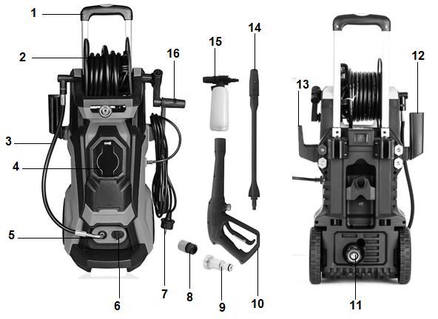

1- Poignée  
2- Enrouleur du tuyau haute pression  
3- Flexible haute pression  
4- Affichage à l'écran  
5- Connexion de sortie  
6- Bouton de déverrouillage  
7- Fiche d'alimentation  
8- Connecteur rapide  
9- Filtre d'entrée  
10- Pistolet  
11- Connecteur d'entrée  
12- Porte-pistolet  
13- Support de câble  
14- Lance  
15- Bouteille de détergent  
16- Poignée de l’enrouleur

|  |  |
| --- | --- |
| Pression assignée | 100bar |
| Pression permise max | 150bar |
| Puissance | 2000W |
| Flux assigné | 6.0L/min |
| Flux maximal | 7.5L/min |
| Tension assignée | 230V˜ |
| Fréquence assignée | 50Hz |
| Courant assigné | 8.7A |
| Degré de protection | IPX5 |
| Classe de protection | II |
| Niveau de puissance sonore | 98 dB(A) |
| Niveau de pression sonore | 80 ±3 dB(A) |
| Température max de l’eau | 40℃ |
| Poids | 9.5 kg |
| Entrée (max.) | 10bar |

1. **Informations techniques**
2. 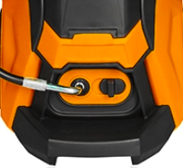**MONTAGE**

**Branchement du tuyau haute-pression**

Connectez le tuyau de pression à la sortie de la machine; assurez-vous qu'il est bien connecté.   
Pour déconnecter le flexible haute-pression, poussez le bouton sur la position ON, puis retirez le flexible.

**Sortie**

**Branchement du pistolet**

Connectez la lance au pistolet. Tournez la lance du pistolet dans le sens antihoraire jusqu'à ce qu'elle se verrouille en position. Connectez le tuyau au filetage du pistolet.

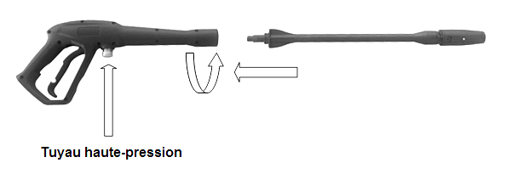

**Branchement de la bouteille de détergent**

Connectez la bouteille de détergent au pistolet. Tournez la bouteille de savon dans le sens inverse des aiguilles d'une montre jusqu'à ce qu'elle se verrouille en position.

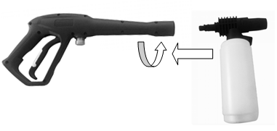

**Remplissez la bouteille de détergent**

* Dévissez le bouchon pour ouvrir la bouteille.
* Remplissez la bouteille de solution détergente. Fermez la bouteille avec son bouchon.  
    
  Lors de la préparation de la solution détergente, suivez les instructions ou les recommandations du fabricant du produit utilisé.

**Branchement de l’alimentation en eau**

* Vissez le filtre à l'arrivée d'eau.
* Connectez le connecteur rapide au filtre. Connectez ensuite le tuyau d'alimentation en eau à l'entrée d'eau de la machine.
* La longueur minimale recommandée pour le tuyau d'alimentation en eau est de 10 mètres (mais pas plus de 25 mètres) avec un diamètre de 12,5 mm pour éviter toute contre-pression et tout dommage potentiel à votre appareil. Assurez-vous qu'il peut résister à l'eau et à une pression maximale de 10 bars (0,1 MPa). Si vous souhaitez connecter votre appareil à d'autres sources d'eau, assurez-vous que la pression d'entrée d'eau maximale est de 10 bars (0,1 Mpa).

Appuyez sur la gâchette jusqu'à ce que tout l'air soit expulsé de la machine et que l'eau coule du pistolet. Cela signifie que la pompe est maintenant remplie d'eau.

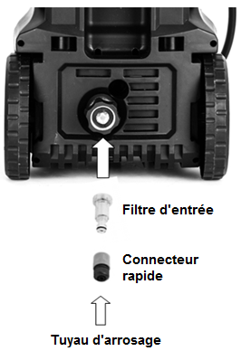

1. **UTILISATION**
2. 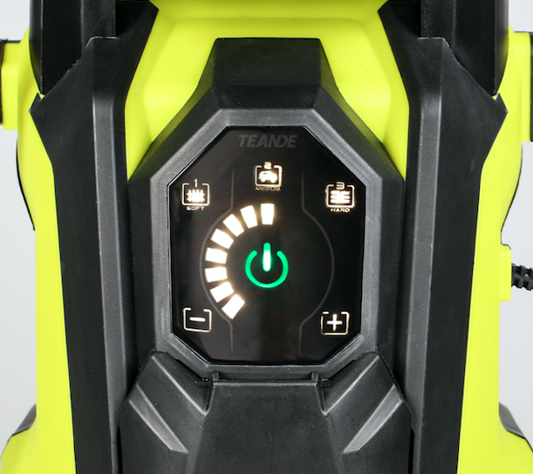**Contrôle électronique**

* Raccordez d'abord le tuyau d'eau à l'entrée et ouvrez le robinet. Assurez-vous que la machine est pleine d'eau.
* Allumez la machine en appuyant sur le bouton ON/OFF se trouvant derrière la machine.
* Appuyez ensuite sur le bouton  du contrôle électronique pour démarrer la machine.
* Le contrôle électronique a trois modes d’opération : faible, moyen et fort. Le choix du mode dépend de la surface que vous allez nettoyer.
* Si vous souhaitez augmenter le niveau de pression, appuyez sur le bouton +. Si vous souhaitez réduire le niveau de pression, appuyez sur le bouton -.
* Lorsque vous augmentez le niveau de pression et que l'indicateur de pression devient rouge, cela signifie que la machine fonctionne à la pression maximale. À ce stade, veuillez ne pas laisser la machine fonctionner en continu pendant plus de 15 minutes.

1. **Utilisation de détergents**

* Ce nettoyeur haute pression convient à l'utilisation d'agents de nettoyage universels pour les voitures, les bateaux, la maison et le jardin. Utilisez des produits recommandés par le fabricant et approuvés pour une utilisation avec des nettoyeurs haute pression.
* L'utilisation d'autres produits de nettoyage ou produits chimiques peut nuire à la sécurité et au fonctionnement de la machine.
* Lors de l'utilisation de produits de nettoyage, les instructions de dosage et d'application du fabricant du produit de nettoyage doivent être respectées.
* N'utilisez pas de produits de nettoyage agressifs.
* Obtenez des conseils sur les produits de nettoyage appropriés dans les magasins spécialisés.

1. **Lance**

* En tournant la pointe de la buse qui se trouve sur la lance, vous pouvez choisir entre le jet linéaire et le jet rond pour la projection.

1. **Opération de nettoyage**

* Si nécessaire, commencez par nettoyer l'objet en mode de fonctionnement haute pression pour éliminer la majeure partie de la saleté.
* Vaporisez le détergent sur la surface à nettoyer et laissez agir quelques instants (ne le laissez pas sécher!).
* Rincez à haute pression pour éliminer la saleté dissoute.

1. **MAINTENANCE ET RANGEMENT**
2. **Nettoyage**

* Éteignez l'outil; débranchez le cordon d'alimentation de la prise murale.
* Coupez l'alimentation en eau.
* Avant de débrancher le raccord du flexible haute-pression, dirigez le pistolet dans une direction sûre et évacuez l'eau haute-pression.
* Débranchez le flexible haute-pression du nettoyeur haute pression et du pistolet.
* Débranchez le tuyau d'arrosage du nettoyeur haute pression.
* Dévissez le connecteur rapide et le filtre. Nettoyez-les pour éliminer les débris et la saleté.
* Retirez l'excédent d'eau de la pompe en inclinant l'unité des deux côtés pour vidanger l'eau restante des raccords d'entrée et de sortie.
* Videz et nettoyez le réservoir de détergent.
* Essuyez toute eau restante sur toutes les pièces et raccords.
* Engagez le verrou de sécurité du pistolet.

1. **Entretien**

* Il n'y a pas de maintenance spécifique à apporter par l'utilisateur final. En cas de problème avec la machine, contactez notre service client.
* Vérifiez que tous les flexibles et accessoires ne sont pas endommagés avant utilisation.

1. **Rangement**

* Rangez le nettoyeur haute pression, les pièces et les accessoires dans un endroit sûr, hors de portée des enfants. Ne rangez pas la machine dans un environnement humide.

1. **DEPANNAGE**

|  |  |  |
| --- | --- | --- |
| **Problème** | **Cause** | **Solution** |
| La machine ne fonctionne pas | * Pas d'alimentation * Alimentation défectueuse. * Bague de verrouillage de la pompe trop serrée. | * Contacter notre service client |
| Pas assez d'eau qui sort, pression de travail inégale | * Le filtre est bloqué * La connexion d'entrée n'est pas bonne, présence d’air dans le tuyau d'entrée. * La valve est bloquée * La buse de sortie n'est pas lisse. | * Nettoyer le filtre. * Vérifier la connexion, serrer le joint. Vérifier si le tuyau est bouché ou s'il n'y a pas assez d'eau d'entrée. * Nettoyer la valve et réinstallez-la * Contacter le service après-vente |
| Fuite d'eau de la pompe | * Il est normal que quelques gouttes fuient, mais si trop d’eau fuit, c’est que le joint est usé | * Contacter notre service client |
| Le moteur s'arrête soudainement | * Le contrôle de la pression a été activé * La protection thermique peut avoir coupé le moteur pour éviter une surchauffe. | * Vérifier si la buse de sortie est bloquée. Nettoyer la buse * Éteindre l'aspirateur, laisser la machine refroidir quelques minutes. * contacter le service après-vente |

1. **MISE EN REBUT**

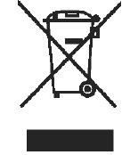

Les produits électriques ne doivent pas être mis au rebut avec les produits ménagers. Selon la Directive Européenne 2012/19/UE pour le rebut des matériels électriques et électroniques et de son exécution dans le droit national, les produits électriques usagés doivent être collectés séparément et disposés dans des points de collecte prévus à cet effet. Adressez-vous auprès des autorités locales ou de votre revendeur pour obtenir des conseils sur le recyclage.

1. **GARANTIE**

Nous garantissons ce produit pendant 2 années entières.

La période de garantie de cet article commence le jour de l'achat. Vous pouvez prouver la date d'achat en nous envoyant le reçu original.

Nous assurons pour la période entière de la garantie :

• La réparation gratuite des dysfonctionnements éventuels.

• Le remplacement gratuit des pièces endommagées.

• Le service gratuit de notre personnel spécialisé (par exemple, le montage gratuit par nos techniciens)

À condition que les dégâts ne soient pas dus à une mauvaise utilisation de l'appareil.

Afin de vous aider avec votre produit, nous vous invitons à passer par ce lien ou à nous appeler au +33 (0)9 70 75 30 30 :

https://services.swap-europe.com/contact

Vous devez créer un « ticket » via leur plateforme :

• Enregistrez-vous ou créez votre compte

• Indiquez les référence de l'outil

• Choisissez l’objet de votre demande

• Expliquez votre problème

• Joignez ces documents : Facture ou reçu, photo de la plaque signalétique (numéro de série), photo de la pièce dont vous avez besoin (exemple, broches de branchement du transformateur cassées).



1. **DECLARATION DE CONFORMITE**



BUILDER SAS

ZI, 32 rue Aristide Bergès – 31270 Cugnaux - France

Déclare que la machine ci-dessous

NETTOYEUR HAUTE-PRESSURE

Réf.: FNHP2050CP

Numéro de série: 20200614369-20200614468

Est conforme aux dispositions de la Directive «machines» 2006/42/CE et aux lois nationales la transposant:  
Conforme également aux directives européennes suivantes:

Directive CEM 2014/30/EU

Directive ROHS 2011/65/EU

Directive sur les émissions sonores 2000/14 /CE  
Niveau de puissance acoustique garanti: 98 dB (A)  
Conforme également aux normes européennes, aux normes nationales et aux dispositions techniques suivantes:

EN 60335-1:2012+A11:2014+A13:2017

EN60335-2-79:2012

EN 62233:2008

EN 55014-1:2017

EN 55014-2:2015

EN 61000-3-2:2014

EN 61000-3-3:2013

Cugnaux, 19/05/2020

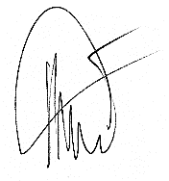

Philippe MARIE / PDG

Responsable du dossier technique: Mr Olivier Patriarca